MJESEC HRVATSKE KNJIGE (Dominka Čorić, Ljubica Bogdanović, Ivana Juričević)
U svijetu podjele mladih na generaciju X, Y, Z... u Mjesecu hrvatske knjige zabavno i poučno potaknuli smo stvaranje "generacije K" - "K" kao knjiga i knjižnica. Učiteljice Ljubica Bogdanović, Dominka Čorić i Ivana Juričević osmislile su igru koju su razrednici sa svojim razredom odigrali na Satu razrednika. Dvadeset i dva razreda svojim znanjem i vještinama istraživanja spajalo je motive i citate s određenim hrvatskim djelom. Sudionici su za uspomenu dobili pohvalnicu, a prvonagrađeni 6. b je osvojio društvenu igru i knjigu.
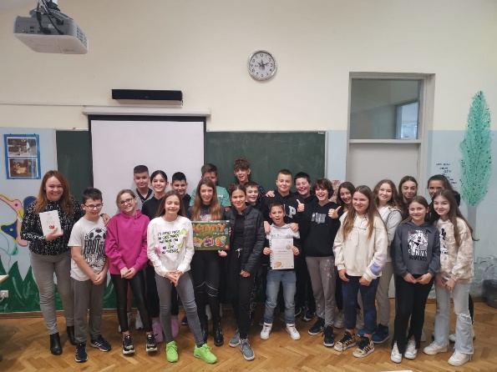
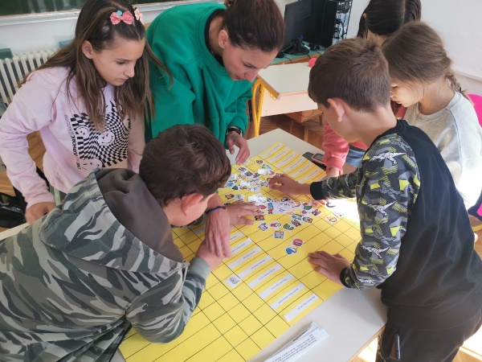

DAN SJEĆANJA NA ŽRTVE DOMOVINSKOG RATA I DAN SJEĆANJA NA ŽRTVU VUKOVARA I ŠKABRNJE (Dominka Čorić, Ljubica Bogdanović, Ivana Juričević, Maja Ćurlin)
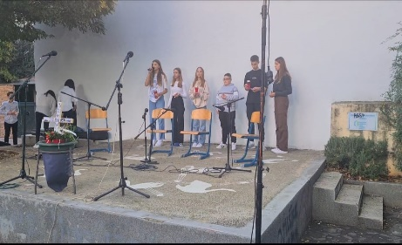
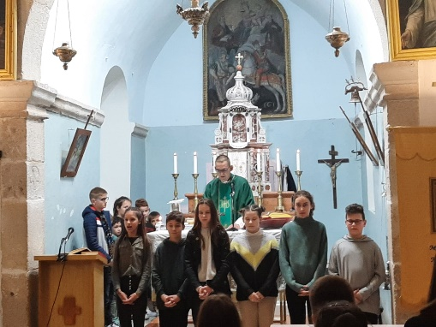
U suradnji s Aktivom vjeronauka i Srednje škole „Jure Kaštelan“ održan je prigodni program u kojem su sudjelovale učenici naše škole.
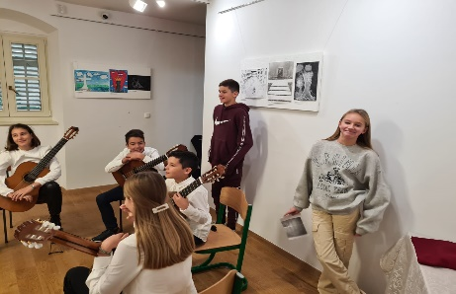
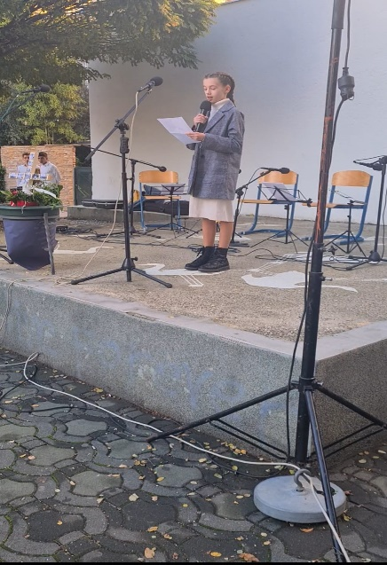
PŠ Kučiće – recitacije na sv. misi

BOŽIĆ (Maja Ćurlin, Ivana Juričević)
Organizacija božićne priredbe u matičnoj i područnoj školi.
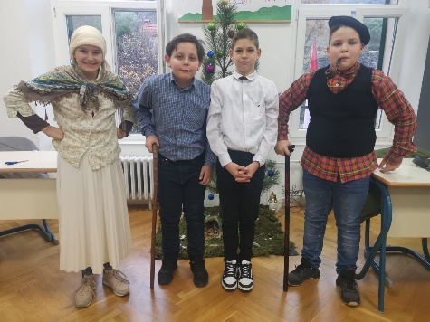
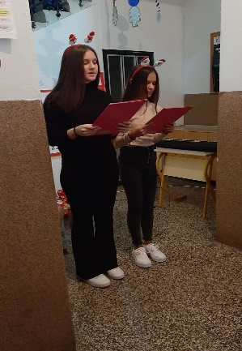
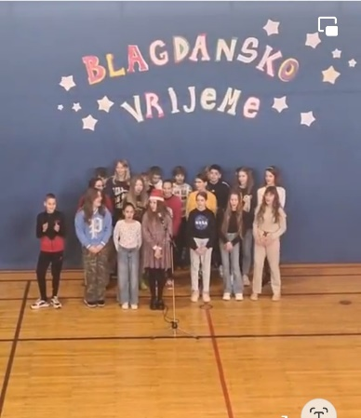

VALENTINOVO (Ivana Juričević)
U suradnji s Aktivom stranih jezika i učiteljica razredne nastave u PŠ Kučiće organizirano je natjecanje za najbolju ljubavnu pjesmu. Učenici su pjevali, recitirali i glumili na temu ljubavi.
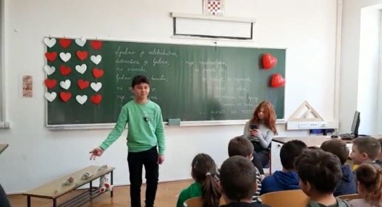

DANI HRVATSKOG JEZIKA (Dominka Čorić, Ljubica Bogdanović, Ivana Juričević)
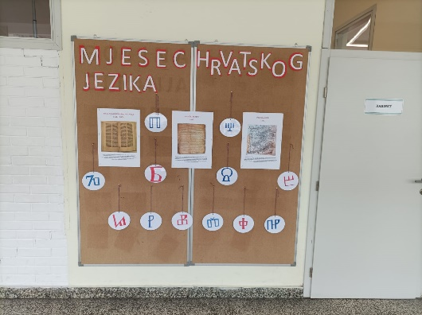
Prigodnim plakatima u matičnoj i područnoj školi obilježili smo Dane hrvatskog jezika.

Mali glagoljaši
(Maja Ćurlin)
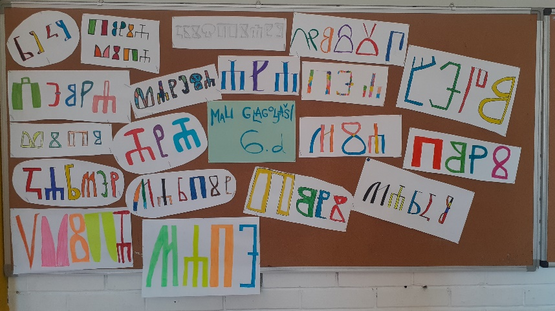

Mjesec hrvatskoga jezika
Učiteljice Daniela Crnković i Jagoda Čudić Zrnić s učenicima 5. b i f razreda održale su radionicu Vesela gramatika. Učenici su odigrali kviz Najčešće pogreške u hrvatskome/engleskome jeziku u digitalnom alatu Wordwall. U drugom dijelu radionice učenici su predstavili razrednu riznicu starih riječi kojima prijeti izumiranje jer se zamjenjuju novim ili stranim riječima. Potom su pokazali i dobro znanje engleskog jezika jer su uz pomoć učiteljice Jagode preveli riječi na engleski jezik. Na ovaj način realizirali smo aktivnosti školskih projekata Grammar day i Jezična kultura.
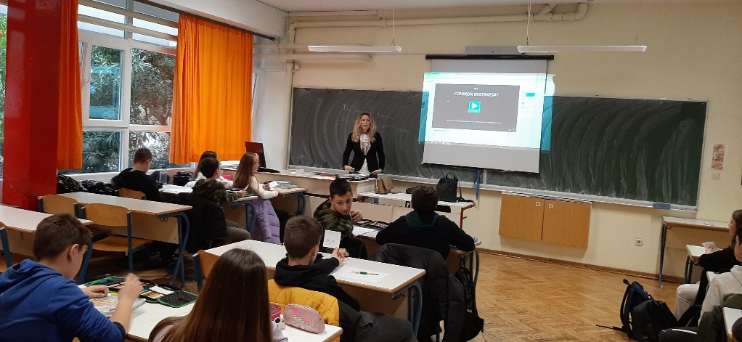

MALI PRINC (Dominka Čorić, Ljubica Bogdanović, Ivana Juričević)
Učiteljice Ivana Juričević, Dominka Čorić i Ljubica Bogdanović sudjelovale su, zajedno s učiteljicom Alenkom Munitić i ostalim učiteljicama iz Aktiva stranih jezika i likovne kulture, u ostvarivanju aktivnosti u povodu 80 godina objavljivanja jedne od najprevođenijih knjiga - Malog princa. Program se odvijao 10. ožujka u Kući jezika i kulture. Učenici su čitali ulomke iz djela, pisali literarne sastave na temu osmog planeta, gledali film o autoru, igrali Kahoot i društvene igre. Osmašica Mira Kalajžić vodila je intervju s gošćom prof. Ivanom Mikulić koja već 18 godina skuplja izdanja Malog princa na različitim jezicima.
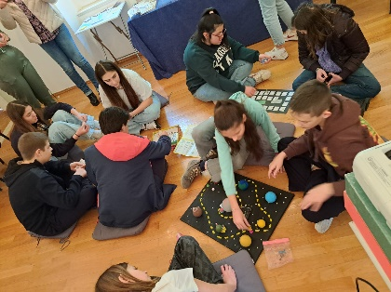

NOĆ KNJIGE (Daniela Crnković, Ivana Juričević, Marija Šarac, Martina Milina, Julija Tomasović, Ana Kraljević i Bruna Fistanić)
https://nocknjige.hr/sudionik.php?sudionik_id=9194113

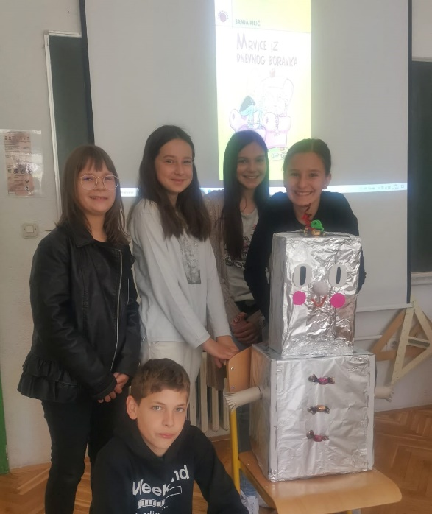
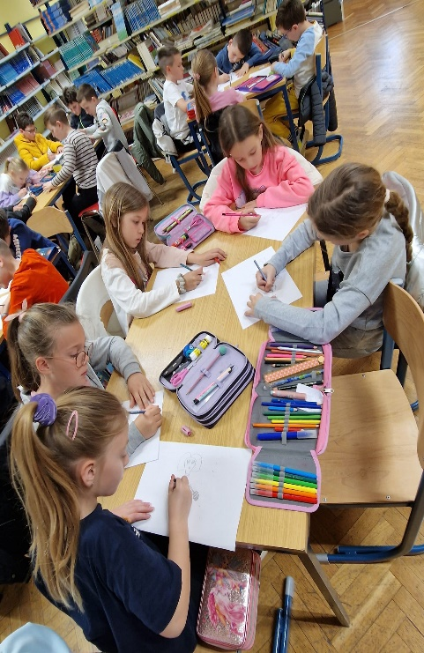
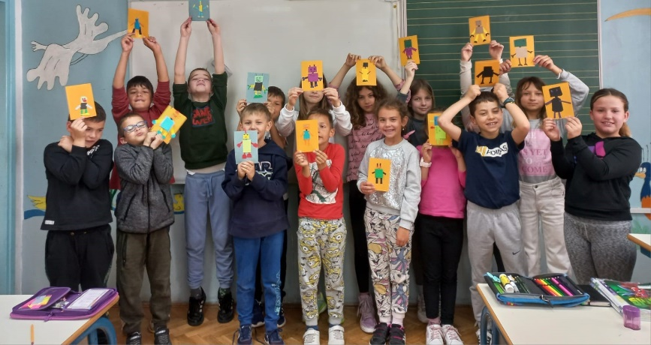

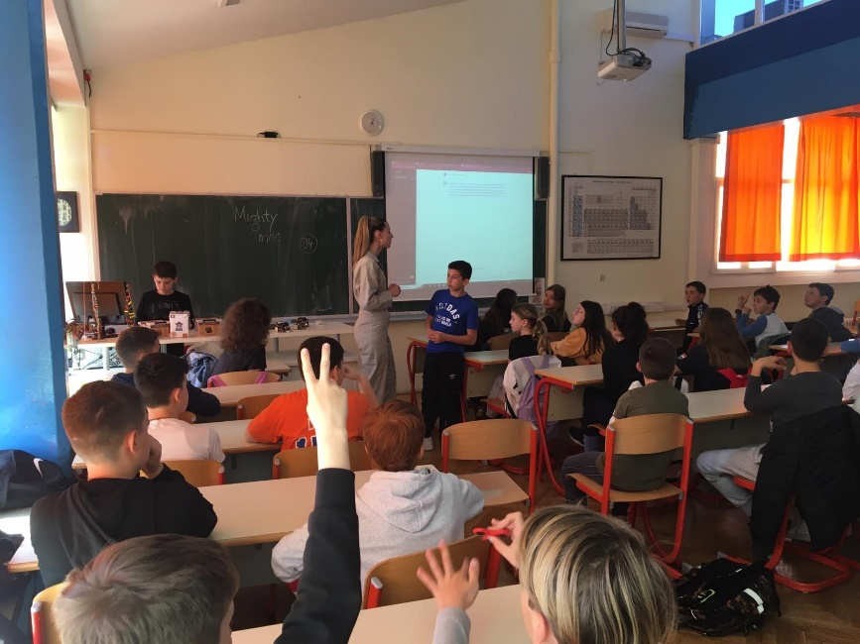

Svjetski dan kazališta
(Bernarda Klarić)
http://os-jpupacic-omis.skole.hr/skola/djelatnici/aktivi_nastavnika/hrvatski_jezik/_k_god_2022_23_?news_id=1157#mod_news
Dani medijske pismenosti - Odnosi i prijateljstva – online i offline
(Daniela Crnković, Bernarda Klarić, Nediljka Glavinović, Ivan Baučić, Vedrana Pivčević, Ružica Matijević, Branka Mlinar, Neda Brzović, Dijana Skopljak, Jagoda Čudić Zrnić)
https://www.medijskapismenost.hr/dani-medijske-pismenosti-2023/
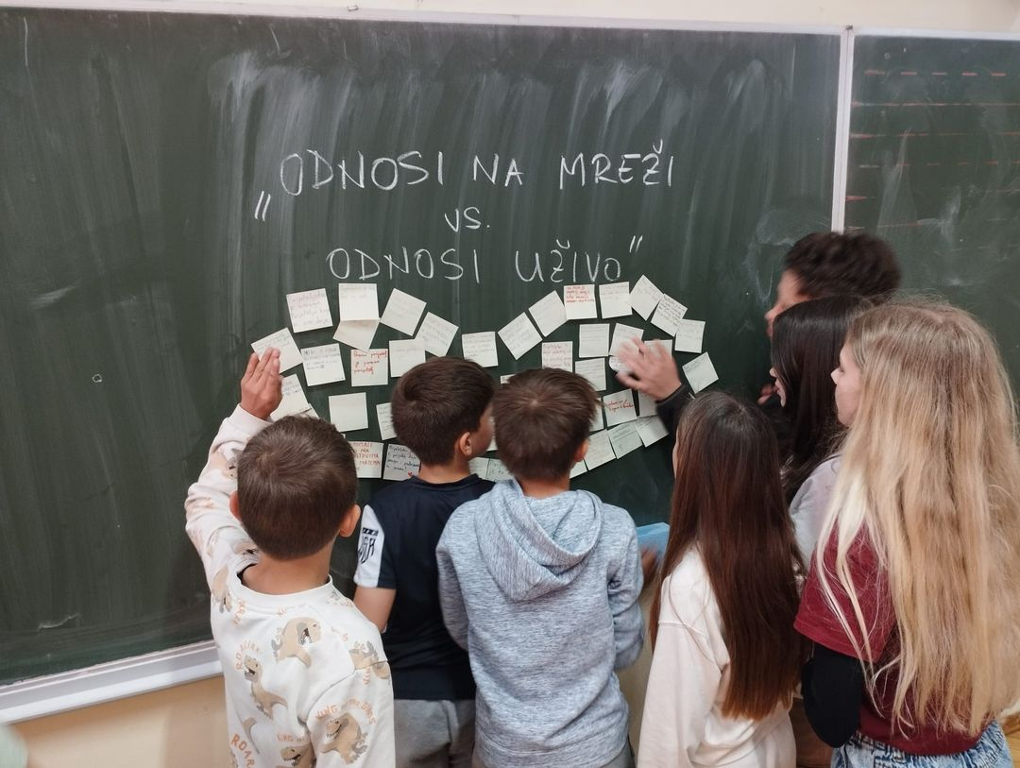

ZAVRŠNA SVEČANOST PROJEKTA SKRIPKO
(Daniela Crnković)
Na završnoj svečanosti podijeljene su zahvalnice svim učenicima koji su sudjelovali u projektu i promoviran je zbornik U potrazi za izgubljenim velikanima uz prigodni program.
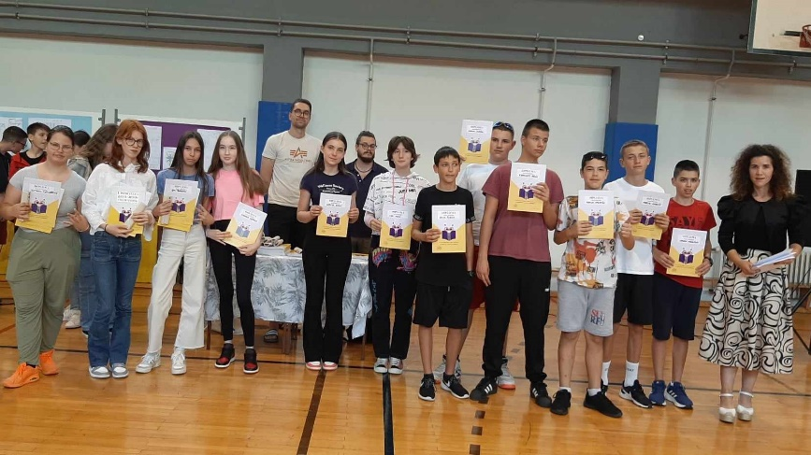

Tjedan Josipa Pupačića

Svečani program na Slimenu – Maja Ćurlin
Literarni natječaj, član povjerenstva- Bernarda Klarić
Pričigin - Ljubica Bogdanović
Predstavljanje romana B. Dežulovića, Zaštomir – Daniela Crnković
Državni skup, prigodni pano – voditeljica Dominka Čorić
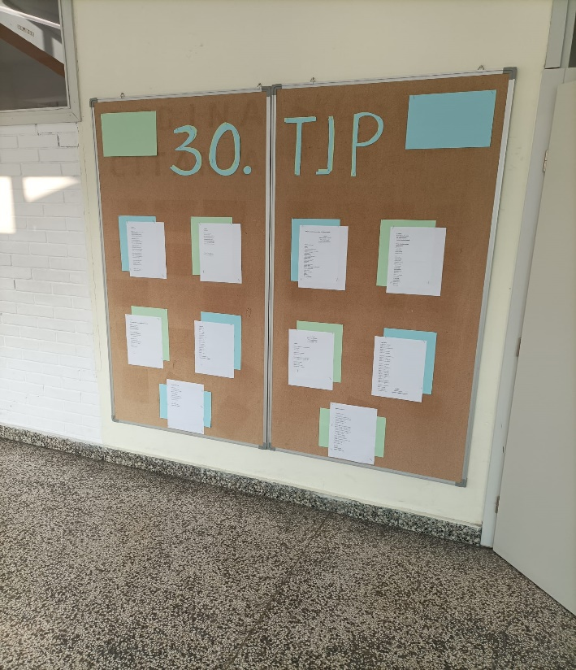
Plakati, pozivnice, akreditacije, pohvalnice, zahvalnice i priprema objava za web stranicu – Ivana Juričević

SUDJELOVANJE U ORGANIZACIJI 2. SMOTRE DJEČJIH KLAPA (Ivana Juričević)
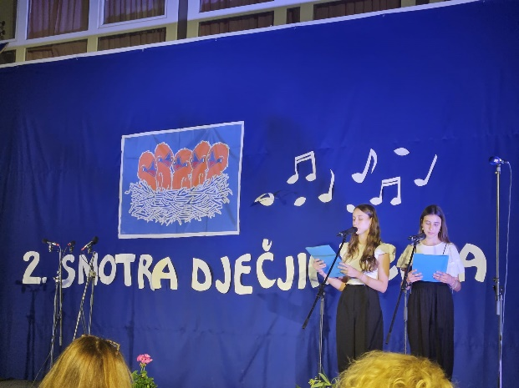
Konferansa i priprema učenika za vođenje programa.

Terenska nastava:
- posjet MFK Split
- posjet GKMM i Riznici katedrale sv. Dujma
- posjet Kaalištu mladih Split
- Enter konferencija
- Festival izvrsnosti

Natjecanja:
- školska razina smotre LiDraNo – Bernarda Klarić
- općinska razina smotre LiDraNo- Ivana Juričević
- Natjecanje iz hrvatskog jezika – Daniela Crnković
- školska razina Čitanje naglas – Ivana Juričević, Dominka Čorić, Ljubica Bogdanović
- školska razina Čtanjem do zvijezda – Daniela Crnković i školske knjižničarke
- županijska razina Čtanjem do zvijezda – Daniela Crnković i školske knjižničarke

Projekti
- školski projekt Tjedan znanosti – Daniela Crnković, Bernarda Klarić
- školski projekt Dot day- Daniela Crnković, Bernarda Klarić, Maja Ćurlin
- školski projekt Haiku – Maja Ćurlin
- Školski projekt Dan BezVeze- Daniela Crnković, Bernarda Klarić, Ljubica Bogdanović
- školski projekt Plavo zeleni tjedan – Daniela Crnković, Bernarda Klarić
- nacionalni projekt Skripko – Daniela Crnković, Bernarda Klarić
https://www.petit-philosophy.com/hr/skripko
- projekt CI SDŽ Multimedija i jezici - Daniela Crnković, Ljubica Bogdanović, Bernarda Klarić
https://izvrsna.hr/osnovne-skole/

Održana stručna predavanja:
EduOm, 18.ožujka 2023.
Čitateljski klub – poticanje čitanja – Daniela Crnković
4 pogleda u svijet knjige- Ivana Juričevič, Ljubica Bogdanović
Županijsko stručno vijeće učitelja razredne nastave, 3. travnja 2023.
Razvijanje jezičnih djelatnosti kroz suradničko i istraživačko učenje – Ivana Juričević, Ljubica Bogdanović

